**Формирование представления у детей о мире профессий, интереса к нему и уважительного отношения к труду людей через игровую деятельность**

*Разработала*

*воспитатель Оруджова Э.Э.*

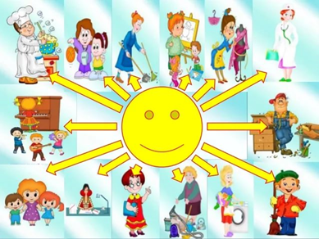Каждый человек мечтает обрести в жизни любимое дело, доставляющее радость ему самому и приносящее пользу другим людям, поэтому важно познакомить детей с профессиями. Рассказы об особенностях разных профессий приносят ребенку огромную пользу, вызывая живой интерес. Рассказывайте ребенку о профессиях при любом удобном случае, когда гуляете, приходите в магазин, в больницу или в кафе, обращайте внимание на всех людей, занятых делом, и называйте ребенку их профессии.Увидели дворника во дворе – расскажите об этой трудной и важной профессии, проходим мимо стройки – узнаем о профессии строителя.Зашли по дороге в магазин. Спросите: кто здесь работает?Вернувшись домой, еще раз вспомните, людей каких профессий вы встретили сегодня.Попросите ребенка нарисовать, например, строителя в желтой каске или дворника, убирающего листву, попросить ребёнка нарисовать овощи из которых повар варит борщ, слепить печенье, калачики , которые он печёт. После наблюдения за шофёром, можно дать ребёнку листок бумаги с нарисованной без колёс машиной и он должен нарисовать колёса, т.е. отремонтировать машину, что бы шофёр мог возить продукты.

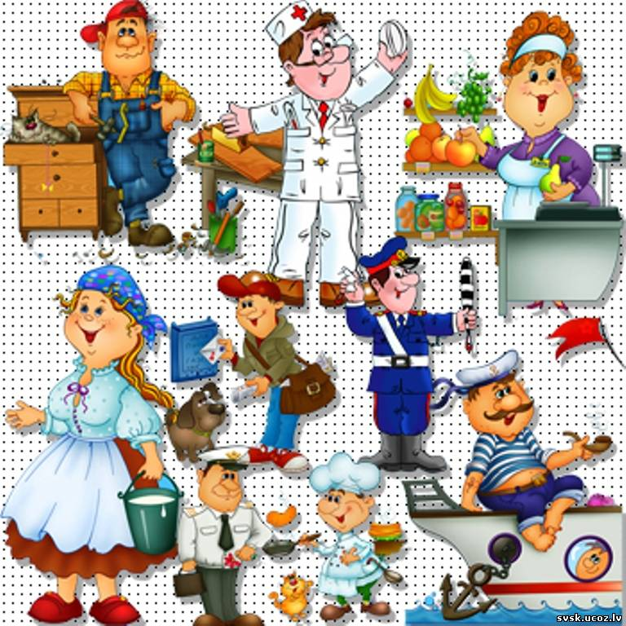Играйте с детьми в словесные игры, в их можно играть дома, когда мама готовит что-нибудь на кухне, в очереди в поликлинике, на прогулке. Интересной для детей будет игра «Кто это делает?» подстригает, укладывает, моет, причесывает, сушит (парикмахер); фасует, взвешивает, отрезает, заворачивает, считает (продавец).Так же можно поиграть в игру «Кому что нужно для работы?» например: повару – кастрюля, сковорода, миска, нож, доска, фартук, колпак; врачу – халат, лекарства, шприц, таблетки, рецепт; продавцу – товары, касса, деньги, покупатели.Для того чтобы ребёнок знал где работают люди разных профессий, как называется их рабочее место, предложите ему поиграть в игру «Назови место работы?» Например: врач – в больнице, поликлинике; продавец – в магазине, киоске, на рынке; повар – на кухне в столовой, на кухне в ресторане, на кухне в детском саду и т.д. Чтобы дети знали, какими умениями должны обладать люди разных профессий поиграйте с ребенком в игру «Кто это знает и умеет?». Например: читает детские стихи, рассказывает сказки, играет и гуляет с детьми - воспитатель; играет на пианино, знает детские песни, учит петь, танцевать, играет с детьми в музыкальные игры - музыкальный руководитель. В игру «Назови профессии» можно играть всегда, когда вы находитесь вместе. Например, семья собралась за завтраком, предложите ребенку назвать, что есть на столе и расскажите о сельскохозяйственных профессиях. Откуда берутся яйца, сметана, хлеб? Кто работает на птицефабрике, в поле, на ферме? Смололи муку, испекли хлеб доставили в магазин, где его купил папа? Таким же образом можно проследить создание любой вещи в доме.

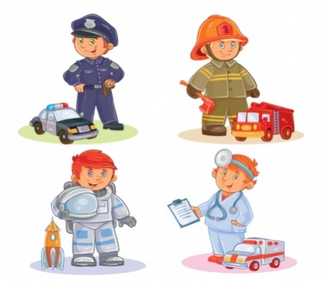В кино и по телевидению дети видят шахтеров, добывающих уголь; хлеборобов, засевающих поле и убирающих урожай; космонавтов, врачей, учителей и т. д. Они также видят вручение в торжественной обстановке наград за трудовую доблесть, видят радость людей за успех товарища. Обсуждать с детьми такие сюжеты и рассказывайте о том, что результаты труда людей разных дети потребляют ежедневно: они едят хлеб, яйца, овощи, фрукты, пьют молоко. Из хлопка, льна, шерсти шьется их одежда.

Ежедневно мы сталкиваемся с десятками людей по-настоящему героических профессий, расскажите детям о важности и значимости таких профессий. Вместе с детьми составьте список таких профессий:спасатели, полицейские, пожарные, врачи, летчики, военные и так далее. Нарисуйте рисунки и сделайте дома небольшую выставку.

Расскажите детям о профессиях в вашей семье, родственников это помогает ребенку больше узнать о собственной семье, укрепляет семейные узы. Особенно интересны будут рассказы о роде занятий прадедушек, прабабушек. Историю можно проиллюстрировать старинными фотографиями, грамотами или даже трудовой книжкой.

При беседах о профессиях взрослым нужно помнить несколько несложных правил. Никогда не делите род занятий на хорошие и плохие, престижные и не очень. Ребенок должен понимать важность любого труда и уважать каждую профессию. Не стоит упоминать о размере заработной платы. Если вы лично негативно относитесь к представителям какой-либо профессии, воздержитесь от эмоций. Информацию нужно преподносить ровно, без негатива, чтобы у малыша сложилось беспристрастное отношение ко всем профессиям.